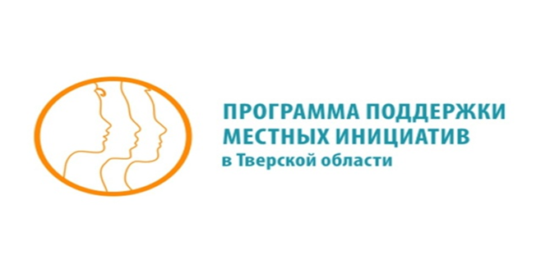

Краснохолмский муниципальный округ каждый год принимает участие в Программе поддержки местных инициатив.

В 2025 году на территории округа реализованы два проекта:

1. Приобретение Трактора Уралец-2204 с кабиной и навесным оборудованием (щетка коммунальная с поливом, снегоочиститель роторный, отвал передненавесной для уборки снега, косилка роторная) для нужд Краснохолмского муниципального округа.

Общая стоимость проекта составила 1 632 000,00 руб, из которых 80 % - это субсидия из областного бюджета Тверской области.

Приобретение трактора с навесным оборудованием позволит проводить различные работы по содержанию общественных территорий – покос травы, уборку снега, очистку пешеходных дорожек.

Администрация Краснохолмского муниципального округа благодарит ООО "ТОКОЙЛ», ООО "УК Красный Холм» и всех инициативных граждан за финансовый вклад в реализацию проекта.

|  |  |
| --- | --- |
|  |  |
|  |
|  |

2. Приобретение генераторной установки АД30С-Т400-РПМ27 для нужд Краснохолмского муниципального округа.

Общая стоимость проекта составила 307 100,68 руб., из которых 80 % - это субсидия из областного бюджета Тверской области

Генераторная установка приобретена для котельной п. Неледино, что позволит обеспечить населению бесперебойную подачу теплоснабжения при отключении электроэнергии.

Администрация Краснохолмского муниципального округа благодарит ООО "Тверская земля» и всех инициативных граждан за финансовый вклад в реализацию проекта.

|  |  |
| --- | --- |
|  |  |

Спасибо за проявленный интерес к ППМИ, давайте вместе строить лучшее будущее для нашей малой Родины!